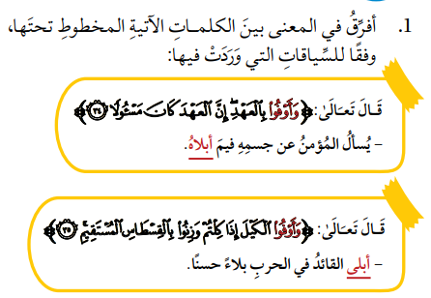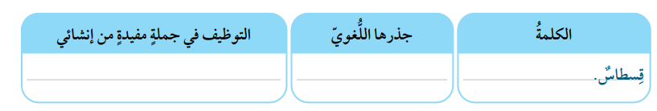
عنوان الدرس: من صور المسؤوليّة . إجابات أسئلة التحليل و التّذوق
صفحة 14+15
عقل القاضي قسطاس مستقيم
قَسَطَ
صونوا أو احفظوا
أدّى
أتمّوا
أفناه
يضلّ ، يهدي
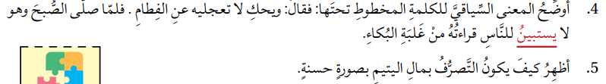
تكثيره، واستثماره، والصّرف على اليتيم منه
والمحافظة عليه حتى يبلغ سن الرّشد
يظهر

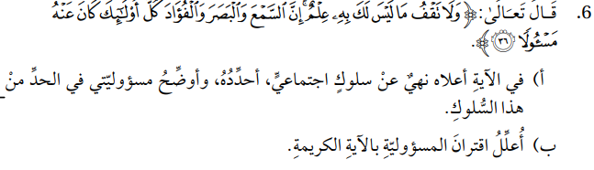
الإنسان مسؤول عن جوارحه و كلّ عمل يقوم به أمام الله و سيسأل عنه يوم القيامة

السّلوك : نشر الشّائعات و الأخبار الكاذبة، مسؤوليتي:التّثبّت و التّأكد عند نشر أي خبر.

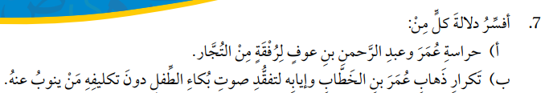
تواضع سيّدنا عمر و رحمته و رأفته و عنايته بالآخرين و إحساسه بالمسؤولية تجاه رعيّته.

حماية الرّعيّة لأنّ كلّ راع مسؤول عن رعيّته

قيم دينية: عدل ديننا الإسلامي، وعظمته.
قيم إنسانيّة: الرّحمة و الرّأفة و التّواضع.
قيم اجتماعيّة: تحمّل المسؤوليّة.

لبيان أهمية الحفاظ على مال اليتيم، فمجرد الاقتراب منه ذنب عظيم يحاسب عليه الإنسان، فلو قال تأكلوا أو تأخذوا لهان عليهم أمر الاقتراب .

السّمع أنفع من البصر ، و أشدّ تأثيرا ، من خلاله يدخل عليهم الإيمان و العلم .
و السمع أخطر من البصر لأن الإنسان ينقل الأخبار دون رؤيتها و التيقّن منها.

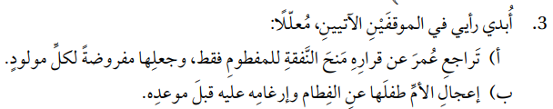
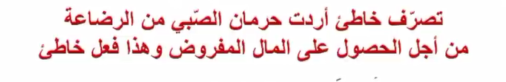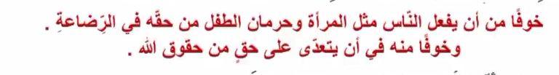
ب
أ
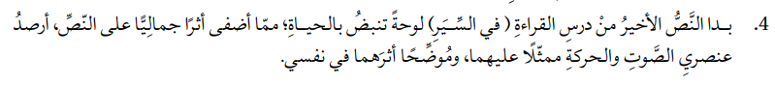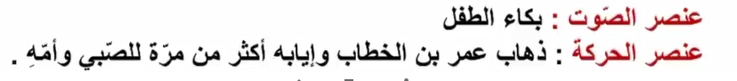
و عنصر الصوت و الحركة يضفيان واقعيّة للقصة لإقناع القارئ بالفكرة.

